ИНФОРМАЦИОННЫЙ МЕМОРАНДУМ

Полное наименование коммерческой организации
Открытое акционерное общество
«Гомельский завод измерительных приборов»
Краткое наименование коммерческой организации
ОАО «ГЗИП»
Почтовый адрес коммерческой организации
246001, г.Гомель, ул.Интернациональная, 49
Сайт предприятия:
http://www.zipgomel.com
Данные о государственной регистрации:
Согласно приказу №298 от 30.11.2011г. фонда «Гомельоблимущество» Республиканское унитарное предприятие «Гомельский завод измерительных приборов» преобразовано в открытое акционерное общество.
Информация о руководстве организации, контактные телефоны:
Директор Уваров Александр Геннадьевич, тел. 75-64-11
Главный бухгалтер Снигирева Татьяна Ивановна, тел. 75-77-81.

I. Общая информация об организации
ОАО «Гомельский завод измерительных приборов» создан в 1958 году в соответствии с приказом Управления электротехнической и приборостроительной промышленности Совнархоза Белоруссии от 24.10.1958 г. Согласно приказу №298 от 30.11.2011г. фонда «Гомельоблимущество» Республиканское унитарное предприятие «Гомельский завод измерительных приборов» преобразовано в Открытое акционерное общество.
Вид деятельности | Код по ОКРБ 005-2011 | примечание
Литье легких металлов | 24530
Производство прочих готовых металлических изделий, не включенных в другие группировки | 25999
Производство инструментов и приборов для измерения, тестирования и навигации | 26510 | Основной вид деятельности до 2016г.
Производство электромонтажных устройств | 27330 | Основной вид деятельности с 2016г.
Производство печей, горелок, устройств для них | 28210
Оптовая торговля электронным и коммуникационным оборудованием и их частями | 46520
Сдача внаем собственного и арендуемого недвижимого имущества | 68200
Общество осуществляет следующие виды деятельности:

Основными видами деятельности общества в 2016 являлось производство электромонтажных устройств, удельный вес которых в общем объёме производства соответственно составлял 50,0%.
Наличие механообрабатывающего, гальванического, лакокрасочного и сборочного производств, а также технологий изготовления печатных плат и переработки пластмасс позволяет изготавливать широкую гамму приборной продукции. Однако значительный износ оборудования в определенной мере сказывается на дизайне приборов и объемах их выпуска.
Выпуск приборной продукции завод осуществляет 50 лет и в настоящее время располагает достаточными производственными площадями и мощностями.
В состав предприятия входят следующие производства:
- литейное;
- заготовительно-штамповочное;
- механообрабатывающее;
- сварочное;
- переработка пластмасс;
- нанесение защитных покрытий (гальванопокрытие и окраска);
- термическая обработка;
- сварочно-монтажное;
- инструментальное.
Основными потребителями выпускаемой заводом приборной продукции являются: машиностроение, горнодобывающая, целлюлозно-бумажная, биологическая, химико-фармацевтическая, пищевая промышленности, энергетика, агропромышленный комплекс, санэпидемиологические службы, коммунальное хозяйство, научно-исследовательские организации.
Производимая заводом приборная продукция по своим метрологическим характеристикам соответствует современным требованиям, предъявляемым к аналитическим приборам. Спектр выпускаемой продукции охватывает лабораторные и технологические (промышленные) приборы для измерения кислотно-щелочных показателей жидких сред (активности ионов водорода) и активности других ионов, анализа сталей и сплавов на углерод и серу, количественного анализа широкого ряда веществ.
Имеющаяся на предприятии система менеджмента качества сертифицирована немецкой фирмой «DEKRA».
В товаропроводящую сеть предприятия входят ООО ГК «Интермашснаб», ООО «РусАнтех», ООО «Пять океанов», ООО «Антех».
К преимуществам предприятия можно отнести выгодное место расположения (близость границ других стран СНГ).
Загрузка производственных мощностей в 2016 году составила 54,0 % планируемая загрузка производственных мощностей на 2017 год 57,5%.
Предприятие осуществляет следующие лицензируемые виды деятельности:
- деятельность в области промышленной безопасности;
- деятельность по обеспечению пожарной безопасности;
- деятельность, связанная с драгоценными металлами и драгоценными камнями;
- медицинская деятельность.

II. Финансовые показатели хозяйственной деятельности организации

Показатель | Год
 | 2014 | 2015 | 2016
 |  |  | Тыс. руб.
Стоимость чистых активов, млн. руб. | 42 859 | 41 053 | 4 141
Выручка от реализации продукции, работ, услуг, млн. руб. | 26 693 | 22 017 | 3 007
Прибыль всего (стр. 090 Отчета о прибылях и убытках ), млн. руб. | -124 | -2 330 | 150
Прибыль от реализации продукции, работ  услуг (стр. 060 Отчета о прибылях и убытка), млн. руб. | 317 | -1 484 | 44
Прибыль чистая ( стр. 210 Отчета о прибылях и убытках ), млн. руб. | -367 | -1 722 | 66
Рентабельность реализованной продукции, работ, услуг, % | 1,4 | -6,3 | 1,5
Дебиторская задолженность, млн. руб. | 5 390 | 3 821 | 444
Кредиторская задолженность, млн. руб. | 6 610 | 8 523 | 792
Средняя заработная плата, млн. руб. | 3,8 | 3,7 | 0,42
Среднесписочная численность работающих, чел. | 214 | 199 | 195
Дивиденды на акции, принадлежащие Республике Беларусь, млн. руб. | 70,2 | 0,0 | 29,8
Показатели платежеспособности
Наименование показателя | Значение коэффициента  на 01.01.2017 | Установленный норматив
Коэффициент текущей ликвидности (%) | 1,46 | 1,2
Коэффициент обеспеченности собственными оборотными средствами (%) | 0,32 | 0,15
Коэффициент обеспеченности обязательств активами (%) | 0,16 | Не более 0,85
Оценка платежеспособности хозяйственного общества. Структура баланса считается удовлетворительной, а хозяйственное общество платежеспособным.

III. Информация о выпускаемой продукции, производимых работах, оказываемых услугах:
Продукция, работы, услуги (по видам) | Ед. изм. | Год
 |  | 2014 | 2015 | 2016
 |  |  |  | Тыс. руб.
1 | 2 | 3 | 4 | 5
1.Приборы, средства автоматизации и запасные части к ним (без электродов) | млн. руб. | 6 611 | 3 786 | 407
2.Электроды | млн. руб. | 5 242 | 4 711 | 548
3.Арматура коммутационная для  лифтов | млн. руб. | 12 052 | 11 546 | 1 267
4.Печи низкотемпературные | млн. руб. | 304 | 602 | 67
5.Прочая продукция и услуги промышленного характера | млн. руб. | 2 217 | 1 942 | 249
Итого | млн. руб. | 26 424 | 22 586 | 2 538

IV. Реализуемые инвестиционные проекты.
В 2014 год объем инвестиций в основной капитал составил 19,6 тыс. руб. Внедрена автоматизированная система контроля и учета электроэнергии (АСКУЭ); приобретены ПЭВМ для современных методов расчета и управления производством, ускорения подготовки производства; усовершенствована технология изготовления арматуры коммутационной
В 2015 году объем инвестиций составил 6,4 тыс. руб. Внедрены: генератор ультразвуковой УЗГ 3-4 для сушки деталей и насос ЦГ 25-88 для перекачки агрессивных жидкостей.
В 2016 году объем инвестиций составил 9,1 тыс. руб., произведена модернизация лазерной установки, модернизация приборной продукции и было произведено технологическое дооснащение, внедрены: аквадистилятор электрический ДЭ-10М для корректировки растворов при изготовлении электродной продукции, выпрямитель промежуточный ВИЦР – ТПП – 800 – 12 УХЛ 4.1 для улучшения качества покрываемых деталей, насос КМ 80 – 65 – 160 для увеличения подачи горячей воды в котельной.
Инновационная политика в 2017г. будет проводиться по следующим направлениям:
1. Модернизация приборной продукции;
2. Освоение и выпуск арматуры коммутационной квадратной формы с кодом Брайля.
3. Внедрение винтового компрессора.
Наличие в Обществе механообрабатывающего, заготовительно-штамповочного, окрасочного, электродного и сборочного производств, а также технологий переработки пластмасс позволяет изготавливать широкую гамму приборной продукции.
Для этой цели необходимо постоянное совершенствование процессов, разработка новых изделий, модернизация выпускаемой продукции с более современным дизайном и более технологичными конструктивными параметрами.
В Обществе постоянно проводится целенаправленная работа по техническому перевооружению действующего производства: за 2016г. на эти цели инвестировано 9,1 тыс.руб., в 2017г. объем инвестиций ожидается в размере 50 тыс. руб.
Техническое перевооружение производства позволит:
- повысить гибкость производственного процесса;
- снизить энерго- и материалоемкость;
- сократить время от начала разработки изделия до запуска в серийное производство;
- улучшить условия труда;
- снизить себестоимость и увеличить объем выпускаемой продукции.
Техническое перевооружение производства является одной из важнейших результативных стадий научно-технического прогресса.

Наименование инвестиционного проекта, реализуемого в хозяйственном обществе | Сроки реализации инвестиционного проекта | Стоимость реализации инвестиционного проекта (тыс. руб.)
Освоение и выпуск арматуры коммутационной квадратной формы с кодом Брайля | 2017 | 45,0
Внедрение винтового компрессора | 2017 | 30,0

V. Структура работающих:
Численность работающих, всего: | 2014 | 2015 | 2016
- численность аппарата управления | 36 | 31 | 32
-численность промышленно-производственного персонала, | 211 | 197 | 193
в т.ч. численность основных рабочих | 67 | 63 | 64

VI. Структура реализации работ (услуг) :
Структура (в %) | 2014 | 2015 | 2016
Внутренний рынок | 67,5 | 75,8 | 74,0
Внешний рынок | 32,5 | 24,2 | 26,0
Итого | 100,0 | 100,0 | 100,0
Основные рынки сбыта продукции Общества в 2016 году за пределы РБ включали в себя следующие страны: Россия, Казахстан, Кыргызстан, Украина, Литва, Эстония, Грузия, Азербайджан.

VII. Информация о земельных участках, находящихся в пользовании, аренде, собственности:

Место нахождения участка | Площадь,  га | Право (постоянное/временное пользование (срок), аренда (срок), в собственности) | Госакт или свидедельство (удостоверение) о государственной регистрации (дата и №)
г. Гомель,  ул. Интернациональная, 49 | 2,8571 | Постоянное пользование | Выписка № 856:13/16 из регистрационной книги о правах, ограничениях (обременениях) прав на земельный участок
Гомельская область,  Лоевский район,  Колпенский с/с, д. Щитцы,  Ул. Брюханова, 20 | 0,2456 | Постоянное пользование | № 340/1098-4282  12 апреля 2012 г.
Гомельская область,  Лоевский район,  Колпенский с/с, д. Щитцы,  Ул. Брюханова, 20 | 0,0044 | Постоянное пользование | № 340/1120-3705  4 ноября 2011 г.

VIII. Информация о капитальных строениях (зданиях, сооружениях):

Фото | Наименование (назначение), место нахождения, свидетельство о регистрации (№, дата) | Год  пост-ройки | Пло-щадь,  м² | Площадь, сдаваемая в аренду, м², срок действия договора аренды | Общее состояние
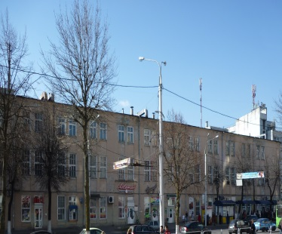 | Производственно-административный корпус № 1. Здание специализированное для производства электротехнического, электронного и оптического оборудования;  г.Гомель,  ул.Интернациональная, 49;  № 350/656-307, 6 марта 2012 г. | 1961 | 4369,1 | 35,2 м²  до 19.03.2018 г. | Тре-буется капитальный ремонт здания
55,2 м²
по 05.10.2017 г.
91,8 м²
по 24.06.2017 г.
111,5 м²
по 01.04.2017 г.
2,0 м²
по 16.01.2019 г.
48,2 м²
по 02.06.2017 г.
77,4 м²
по 01.01.2018 г.
57,0 м²
по 07.10.2017 г.
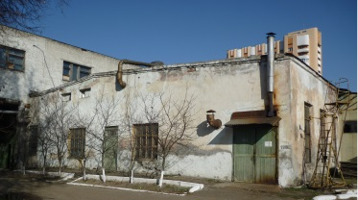 | Здание специализированное для производства электротехнического, электронного и оптического оборудования (корпус № 2);  г.Гомель,  ул.Интернациональная, 49/37;  № 350/257-254, 13 февраля 2015 г | 1961 | 1556,6 | - | Тре-буется текущий ремонт здания
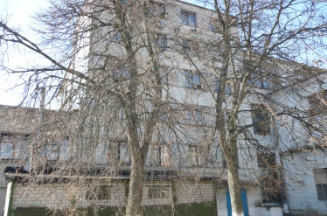 | Производственный корпус № 3. Здание специализированное для производства электротехнического, электронного и оптического оборудования;  г.Гомель,  ул.Интернациональная, 49/3;  № 300/285-1096, 29 сентября 2005 г. | 1963 | 5395,4 | - | Тре-буется текущий ремонт здания
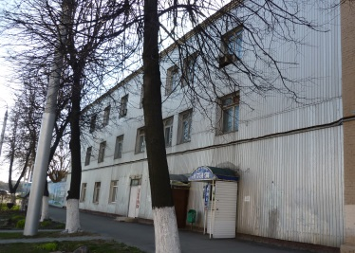 | Производственно-административный корпус № 4;  г.Гомель,  ул.Интернациональная, 49;  №350/656-310, 6 марта 2012 г. | Не уста-нов-лен | 1230,3 | 58,3 м²  по 02.03.2018 г. | Тре-буется текущий ремонт здания
94,9 м²
до 14.03.2018 г.
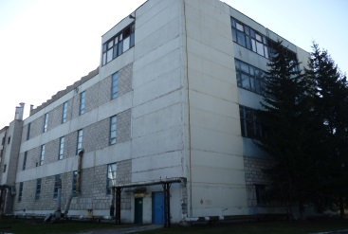 | Производственный корпус № 5. Здание специализированное для производства электротехнического, электронного и оптического оборудования;  г.Гомель,  ул.Интернациональная, 49/5;  № 350/432-303, 14 февраля 2014 г | 1978 | 2335,2 | - | Тре-буется текущий ремонт здания
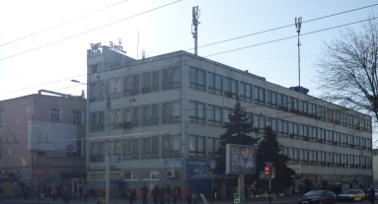 | Административное здание (корпус № 6). Здание административно-хозяйственное;  г.Гомель,  ул.Интернациональная, 49;  № 350/656-691, 7 мая 2013 г. | 1978 | 3515,2 | 16,7 м²  по 02.06.2017 г. | Тре-буется текущий ремонт здания
48,8 м²
по 02.05.2017 г.
78,2 м²
по 01.04.2018 г.
12,32 м²
до 12.11.2018 г.
19,2 м²
по 01.01.2022 г.
56,2 м²
по 01.04.2017 г.
35,6 м²
по 01.02.2018 г.
163,6 м²
по 07.07.2017 г.
17,6 м²
по 01.06.2016 г.
17,5 м²
по 27.08.2017 г.
125,0 м² (участок кровли)
по 02.11.2017 г.
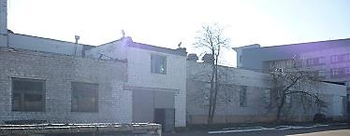 | Здание производственного корпуса № 7. Здание специализированное для производства электротехнического, электронного и оптического оборудования;  г.Гомель,  ул.Интернациональная, 49/7;  № 350/1455-371, 5 июня 2013 г. | 1976 | 4633,1 | - | Тре-буется текущий ремонт здания
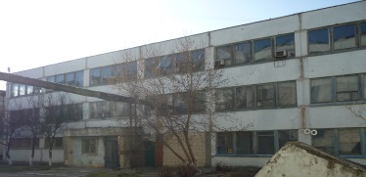 | Административное помещение (бытовой корпус №8);  г.Гомель,  ул.Интернациональная, 49/8-1;  № 350/993-1634, 14 декабря 2015 | 1976 | 1992,9 | - | Тре-буется текущий ремонт здания
 | Помещение гражданской обороны (бомбоубежище);  г.Гомель,  ул.Интернациональная, 49/8-2;  № 350/993-1635, 14 декабря 2015 | 1976 | 780,2
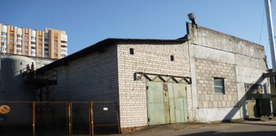 | Здание специализированное для производства электротехнического, электронного и оптического оборудования (здание компрессорной с пристройкой литейного участка)  г.Гомель,  ул.Интернациональная, 49/36;  № 350/257-253, 13 февраля 2015 г | 1976 | 693,0 | - | Тре-буется текущий ремонт здания
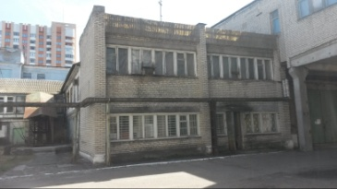 | Здание административно-хозяйственное;  г.Гомель,  ул.Интернациональная, 49/11;  № 350/257-251, 13 февраля 2015 г | 1960 | 1183,4 | - | Тре-буется капитальный ремонт здания
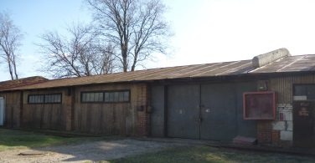 | Здание специализированное складов, торговых баз, баз материально-технического снабжения, хранилищ (блок складов);  г.Гомель,  ул.Интернациональная, 49/19;  № 350/1061-1040, 23 сентября 2014 г. | Не уста-нов-лен | 993,2 | - | Тре-буется текущий ремонт
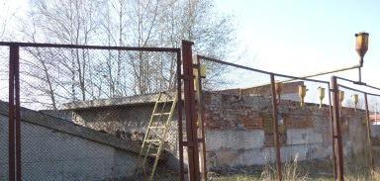 | Здание склада ГСМ. Здание специализированное складов, торговых баз, баз материально-технического снабжения, хранилищ;  г.Гомель,  ул.Интернациональная, 49/23;  ведомость технических характеристик, 16 сентября 2011 | Не уста-нов-лен | 61,5 | - | Тре-буется текущий ремонт
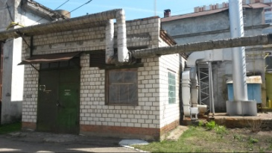 | Здание специализированное энергетики (котельная);  г.Гомель,  ул.Интернациональная, 49/38;  № 350/1356-300, 20 апреля 2016 г | 1959 | 127,8 | - | Тре-буется текущий ремонт
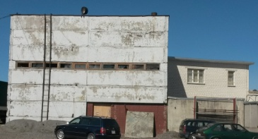 | Сооружение специализированное коммунального хозяйства (очистные сооружения);  г.Гомель,  ул.Интернациональная, 49/45;  № 350/836-707, 12 апреля 2012 г. | 1989 | 159,3 | - | Тре-буется капитальный ремонт здания
 | Нежилое здание;  Гомельская область,  Лоевский район,  Колпенский с/с, д. Щитцы,  ул. Брюханова, 20  № 340/219-10013, 28 сентября 2011 г. | 1957 | 41,1 | - | Не используется

IX. Информация о машинах и оборудовании:
№  п/п | Наименование групп оборудования | Кол-во  шт | Предназначение | Год  ввода | %  износа
А | 1 | 2 | 3 | 4 | 5
1 | Металлорежущее оборудование, всего | 116 | для механич.  обработки  материалов | 1960-  2011гг | 99,3
 | в том числе:
 | станки кл. точности Н, П | 76 |  | 1960-2011 | 97
 | станки кл. точности А,В,С | 3 |  | 1967-1984 | 100
 | станки с ЧПУ  автоматы и полуавтоматы | 37 |  | 1984-1991 | 100
 |  |  |  | 1968-1992 | 100
2 | Кузнечно-прессовое обору-дование, всего: | 57 |  | 1960-1991 | 100
 | в том числе:
 | прессы гидравлические | 17 | для литья пластмасс | 1965-1978 | 100
А | 1 | 2 | 3 | 4 | 5
 | прессы механические | 33 | для вырубки  и хол. штамп | 1960-1991 | 100
 | термопластавтоматы | 7 | литье термо-  пластич.мат | 1973-1991 | 100
3 | Машины для под давлением | 3 | для изготовл  дет. из цветн  материал. и сплавов | 1980-1990 | 100
4 | Оборудование для сварки  и термической резки | 4 | для сварочн.  работ и резки металла | 1978-2004 | 65
5 | Оборудование для лазерной  резки | 1 | для лазерной  резки металла | 2006 | 100

Директор А.Г. Уваров

Гл. бухгалтер Т.И. Снигирева

